|  |  |  |
| --- | --- | --- |
| **SỞ GD&ĐT QUẢNG BÌNH**   |  | | --- | | **ĐỀ THI CHÍNH THỨC** | | **KÌ THI CHỌN ĐỘI TUYỂN DỰ THI CHỌN HSG**  **QUỐC GIA NĂM 2020**  **Môn: VẬT LÍ**  **Thời gian: 180 phút** *(Không kể thời gian giao đề)*  **Ngày thi: 15/3/2019**  *(Đề thi gồm 02 trang)* |

**Câu 1** *(2,5 điểm)*

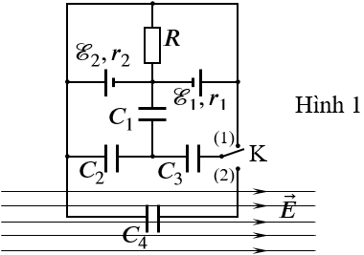Cho mạch điện như hình vẽ bên (hình 1), trong đó điện trở $R=12 Ω$, các nguồn điện có suất điện động và điện trở trong lần lượt là $E_{1}=12 \text{V}$, $r_{1}=4 \text{Ω}$ và $E_{2}=9 \text{V}$, $r_{2}=3 \text{Ω}$, các tụ điện có điện dung tương ứng $C_{1}=1 \text{μF}$, $C_{2}=2 \text{μF}$, $C_{3}=3 \text{μF}$, $C_{4}=4 \text{μF}$. Trước khi ghép vào mạch điện, các tụ điện chưa tích điện. Ban đầu khóa K đóng ở chốt (1). Tụ điện $C_{4}$ được đặt trong một điện trường đều có các đường sức vuông góc với các bản tụ điện, cường độ điện trường $E={2.10}^{4} \text{V/m}$, điện trường này không làm ảnh hưởng đến mạch điện và các tụ điện khác. Biết rằng tụ điện $C_{4}$ là tụ điện phẳng không khí, khoảng cách giữa hai bản bằng $d={10}^{-4} \text{m}$.

1. Tính cường độ dòng điện qua các nguồn điện.
2. Xác định điện tích của mỗi tụ điện.
3. Chuyển khóa K từ chốt (1) sang chốt (2), xác định điện tích của tụ điện $C_{4}$.

**Câu 2** *(2,5 điểm)*

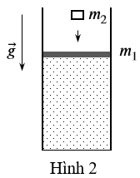Một khối khí lí tưởng được đựng trong một bình hình trụ cố định thẳng đứng, đầu dưới kín, đầu trên được đậy bởi một pít-tông khối lượng $m_{1}$, có thể di chuyển gần như không có ma sát (hình 2). Thành bình và pít-tông dẫn nhiệt tốt. Hệ thống cân bằng trong không khí có áp suất $p_{\text{kq}}$. Diện tích của pít-tông là $S$, thể tích khí ban đầu là $V_{0}$. Một vật nhỏ khối lượng $m_{2}=m_{1}$ được thả rơi xuống va chạm với pít-tông, sau va chạm vật nhỏ dính vào (coi chúng như một vật M), vật M chuyển động với vận tốc $v_{0}$ ngay sau va chạm.

1. Xác định vận tốc của vật nhỏ ngay trước khi va chạm với
2. Vị trí cân bằng của một vật là vị trí của vật mà tại đó các lực tác dụng lên nó cân bằng nhau. Vị trí cân bằng của vật M cách vị trí ban đầu của pít-tông một khoảng bao nhiêu?
3. Vật M dịch chuyển xuống một khoảng lớn nhất $x_{m}$ so với vị trí cân bằng của nó, với $x_{m}$ rất nhỏ so với chiều cao của khối khí trong bình.
   1. Khi vật M ở dưới vị trí cân bằng của nó một khoảng $x$ ($x<x_{m}$) thì hợp lực tác dụng lên vật M là $\vec{F}$. Chứng minh rằng độ lớn của $\vec{F}$ tỉ lệ với $x$, tính hệ số tỉ lệ.
   2. Hãy tính $x_{m}$.
4. Tính nhiệt lượng của khối khí trong bình trong quá trình dịch chuyển của từ vị trí ban đầu đến vị trí thấp nhất của nó.

*Gợi ý: Áp dụng công thức gần đúng: ${\left(1+ε\right)}^{n}≈1+nε$, với $ε≪1$.*

**Câu 3** *(2,5 điểm)*

Một xe lăn có tiết diện như hình vẽ (hình 3), sàn xe là một mặt phẳng ngang ứng với đường thẳng nối với một mặt cong ứng với một phần tư đường tròn bán kính *R* = 0,5 m. Khối lượng xe là *M =* 3 kg. Xe được đặt trên một mặt phẳng ngang. Một vật nhỏ khối lượng *m = 2 kg* trượt tới sàn xe với vận tốc Bỏ qua mọi ma sát và lực cản của môi trường, lấy *g* = 10 m/s2.

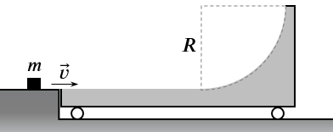

Hình 3

1. Tính vận tốc xe khi vật nhỏ rời khỏi xe.
2. Tính quãng đường xe đi được từ khi vật nhỏ rời xe đến khi nó rơi trở lại.
3. Tính vận tốc của vật nhỏ và của xe khi vật nhỏ rời xe lần thứ thứ hai.

**Câu 4** *(2,5 điểm)*

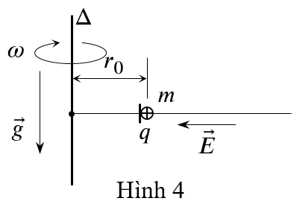Một hệ thống quay li tâm, gồm một trục quay Δ thẳng đứng, một thanh cứng không dẫn điện một đầu được gắn với trục, sao cho thanh nằm ngang và quay theo trục Δ với tốc độ góc $ω$. Trên thanh có một quả cầu nhỏ tích điện dương $q={2.10}^{-6} \text{C}$ và khối lượng $m=1 \text{g}$, quả cầu được thanh luồn qua để nó có thể chuyển động không ma sát dọc theo thanh. Một chốt cố định trên thanh, cách trục quay một khoảng $r_{0}=0,1 \text{m}$ để ngăn không cho quả cầu chuyển động lại gần trục quay hơn (hình 4). Hệ được đặt trong một điện trường đối xứng trụ có trục đối xứng trùng với trục Δ, tại một điểm cách trục Δ một khoảng $r$ vectơ cường độ điện trường ${\vec{E}}_{r}$ vuông góc và hướng về trục Δ, độ lớn của ${\vec{E}}_{r}$ là $E_{r}=\frac{E_{0}}{R-r}, E_{0}=25000 \text{V}$, $R=0,4 \text{m}$ (khi hệ quay, vectơ cường độ điện trường luôn hướng dọc theo thanh từ ngoài vào trục Δ). Giả sử điện tích quả cầu không thay đổi trong quá trình hệ chuyển động.

1. Tốc độ quay tăng chậm, khi $ω=ω_{1}$ thì quả cầu bắt đầu rời khỏi chốt ngăn. Tính $ω_{1}$.
2. Giữ tốc độ góc ở giá trị $ω_{1}$ không đổi, quả cầu có vị trí cân bằng (đối với thanh) cách chốt ngăn một khoảng $x_{1}$ bằng bao nhiêu?
3. Bây giờ tốc độ quay bắt đầu giảm dần. Ở giá trị $ω=ω_{2}$ nào của tốc độ góc thì quả cầu trở về vị trí ban đầu (sát chốt ngăn)?

--------------- HẾT ---------------

*Giám thị không giải thích gì thêm, học sinh không được sử dụng tài liệu.*

*Họ và tên thí sinh:……………………………………, Số báo danh:………………*